**FORMATO PARA EL DESARROLLO DE COMPONENTE FORMATIVO**

|  |  |
| --- | --- |
| PROGRAMA DE FORMACIÓN | Simulación clínica |

|  |  |  |  |
| --- | --- | --- | --- |
| COMPETENCIA | 240201065 - Coordinar los recursos educativos de acuerdo con el currículo y el requerimiento formativo. | RESULTADOS DE APRENDIZAJE | 240201065-01 - Reconocer el contexto de la simulación clínica en el proceso formativo, teniendo en cuenta modelos teóricos y pedagógicos. |

|  |  |
| --- | --- |
| NÚMERO DEL COMPONENTE FORMATIVO | CF01 |
| NOMBRE DEL COMPONENTE FORMATIVO | Simulación clínica, enseñanza y aprendizaje en el proceso de formación. |
| BREVE DESCRIPCIÓN | El reconocimiento del nacimiento u origen de la simulación y sus beneficios, los cuales se encuentran en las diferentes áreas de la salud, permite desarrollar estrategias para enfrentar los problemas encontrados en eventos clínicos derivados de la creciente demanda de la formación práctica, por medio de ambientes que imitan la realidad y la orientación requerida y ofrecida por el instructor. |
| PALABRAS CLAVE | estrategias educativas, interprofesionalidad, modelos pedagógicos, simulación, simulación clínica |

|  |  |
| --- | --- |
| ÁREA OCUPACIONAL | 3 – Salud |
| IDIOMA | Español |

1. **TABLA DE CONTENIDOS**

**Introducción**

* 1. **Historia de la simulación clínica**
  2. Concepto de simulación
  3. ¿Qué es simulación clínica?

**2. Teorías de la simulación clínica**

**2.**1 Teoría social cognitiva (Bandura)

* 1. Teoría de carga cognitiva (Sweller)

**3. Etapas para el aprendizaje**

1. **INTRODUCCIÓN**

Para iniciar el desarrollo temático y conceptual de este componente formativo, es importante tener un contexto sobre lo que se tratará en él; por tal motivo, se presenta una breve introducción a través del siguiente video, el cual lo enrutará en este aprendizaje:

|  |
| --- |
| Motion graphics  CF01_0_Introducción |

1. **DESARROLLO DE CONTENIDOS**
2. **Historia de la simulación clínica**

Los momentos históricos atribuidos a la simulación aplicada a las ciencias de la salud han venido evolucionando con cambios y adelantos representativos y favorables para este importante sector. Existe un importante antecedente en el área general situado en la década de los veinte del siglo pasado, por el ingeniero Edwin Albert Link, quien, para el año de 1929, desarrolló simuladores de vuelo con el fin de darle entrenamiento a los pilotos en la comercialización del llamado Blue Box oLink Trainer*.*

**Figura 1**

*Simulador Link Trainer*

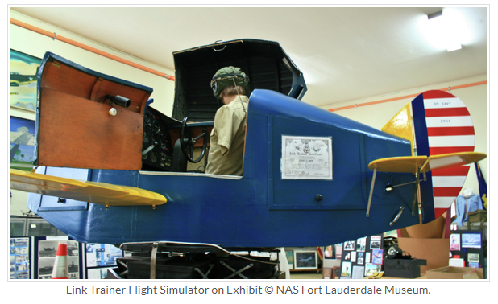

Nota. Fuente Nasflmuseum (2010).

En la siguiente línea de tiempo, es posible apreciar la evolución de la simulación antes de iniciar con los primeros modelos aplicados en la ciencia clínica:

|  |
| --- |
| Linea de tiempo  CF01_1_Evolución_simulación |

La simulación es una técnica que, en su evolución y desde su nacimiento, permite de manera amplia y real llegar a experimentar de una u otra manera aspectos claves de eventos y escenarios reales de una manera interactiva. En las ciencias de la salud, la historia se remonta a los primeros simuladores, los cuales no eran tan tecnológicos como ahora, sino, más bien, se conformaban por modelos de seres humanos elaborados en barro y piedra, los cuales se caracterizaban por tener rasgos clínicos de patologías y sus signos en el hombre. Las diferentes culturas presentaban distintos simuladores, a los cuales tenía acceso cada médico con el fin de diagnosticar, en muchos casos, a mujeres, pues muchas sociedades, y a razón de la moral, tenían prohibiciones a la exposición de ciertas partes del cuerpo humano.

**Figura 2**

*Antiguos modelos de arcilla*

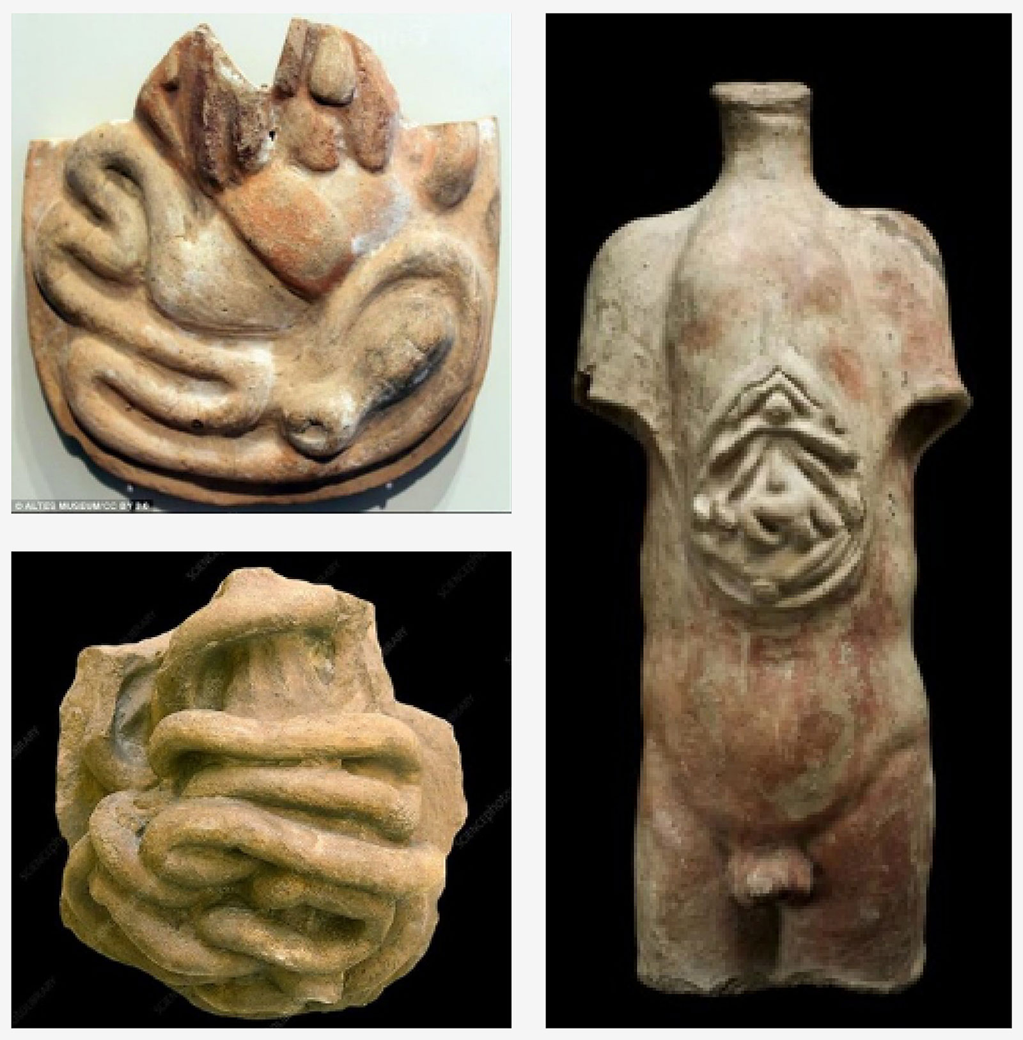

Nota. Smith y Peng (2021).

A continuación, se presentan los principales hechos para la simulación clínica en el mundo:

|  |
| --- |
| Linea de tiempo  CF01_1_Principales hechos |

La transformación en procesos educativos a nivel mundial es el pilar de la innovación hacia las nuevas estrategias que permiten que, por medio de la tecnología y aplicación de sistemas de información, la enseñanza sea más eficaz cuando se busca el aprendizaje en habilidades y destrezas clínicas; también, de la comunicación, el entrenamiento y la formación en las diferentes instituciones en ciencias de la salud, las cuales están continuamente en cambio y requieren seguir en la búsqueda de fortalecer su experiencia en escenarios y eventos médicos.

Hay un avance en el gran crecimiento encontrado en el desarrollo de los simuladores clínicos, evidenciado en las ramas de especialidades médicas que realizan actividades simuladas con métodos para examen propios, como:

* Técnicas de venopunción.
* Cateterismo vesical.
* Oftalmoscopia.
* Tacto rectal, entre otros procedimientos.

La siguiente figura expone un ejemplo de un ejercicio de venopunción:

**Figura 3**

*Simulador para venopunción.*

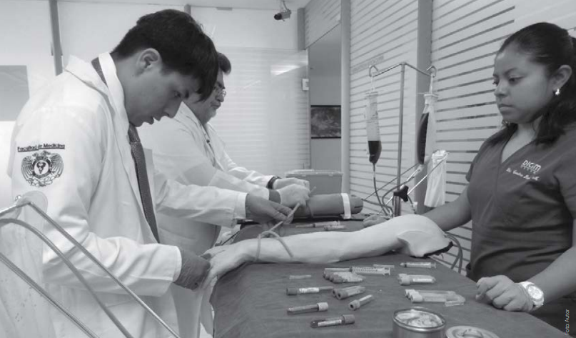

Nota. Meri-Vela (2017).

Un hecho importante, generado por el uso de simuladores y experiencias afines, permite la aparición de “la bioética” y, desde su disciplina, ha establecido que la simulación debe ser aplicada con el fin educativo y que garantice la seguridad de cada ser humano, denominado paciente.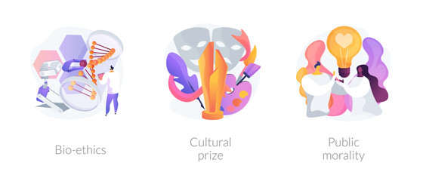

Desde ese momento, se proponen postulados con la necesidad de integrar en la formación de las ciencias de la salud la enseñanza y los conceptos de seguridad para el paciente.

En la historia de la simulación clínica, la enfermería desarrolló uno de los primeros espacios simulados, el cual fue llamado "salas de arte", en estas se propició mejorar los procesos de aprendizaje de los estudiantes de enfermería. Estos lugares servían como sitios de entrenamiento y apropiación de conocimientos, en los que, además, se integraban algunos equipos médicos, con el fin de, una vez desarrolladas las habilidades y las destrezas de los aprendices, aplicarlas en la atención segura de pacientes.

**Figura 4**

*Simulador de enfermería*

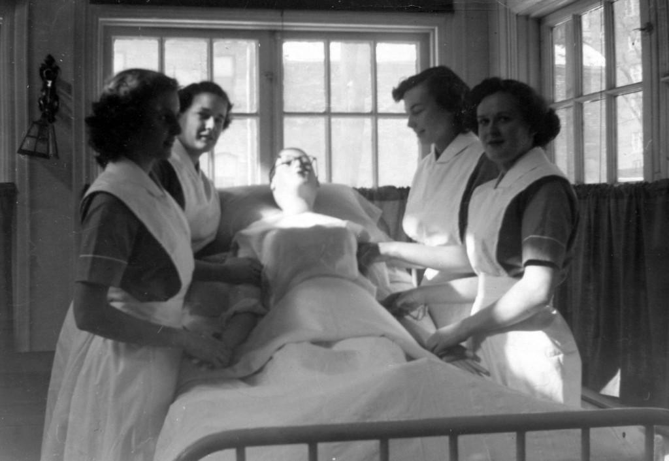

Nota. *Digital Museums Canada* (s. f.).

Las actividades encontradas en la práctica de la enfermería estaban conformadas por cambios de posición de acuerdo con la condición clínica de la persona, esto con el objetivo de apoyar casos con limitación o pérdida de extremidades, brindando el apoyo con el uso de sillas o elementos para el movimiento en cama o aquellos que se requerían para evitar lesiones secundarias por la incapacidad de movimiento, higiene, toma de constantes vitales, entre otras.

El entrenamiento recibido por medio de esta experiencia previa daba como resultado el desarrollo y fortalecimiento de habilidades técnicas y la apropiación de conocimientos para el adecuado manejo de equipos, así como la aplicación de técnicas necesarias en el acompañamiento de las actividades de la vida diaria del paciente ejecutados en las acciones propias de la enfermería y sus cuidados.

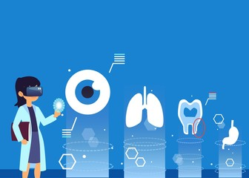

Algunos usos de la simulación clínica que han venido evolucionando a través del tiempo, permitiendo la mejora y optimización de su función, se presentan en áreas especializadas como:

|  |
| --- |
| Slider  CF01_Usos |

Debido a la gran necesidad de fortalecer las competencias en el entrenamiento del personal que conforma las ciencias de la salud, en el mundo se encuentran fundados muchos centros de simulación y laboratorios que mejoran las habilidades clínicas por medio de equipos y programas que, de la mano con programadores de *software* y otros elementos, hacen reales estos escenarios.

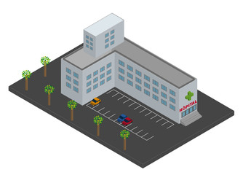

En la actualidad, la simulación clínica viene en un proceso de evolución de constante perfeccionamiento y excelentes resultados, y, por medio de los programas encontrados en la formación del talento humano en salud y la aplicación de conocimientos en las ciencias de la salud, la transformación digital, las tecnologías en salud aplicadas en combinación con herramientas informáticas, busca un continuo relacionamiento, teniendo como objetivo la gestión del riesgo y la seguridad del paciente. Todo esto con el propósito de obtener como resultados la sensibilización, beneficios y alcances en los grandes y llamados actualmente “Desafíos en conectividad”.

**Figura 5**

*Simuladores actuales*

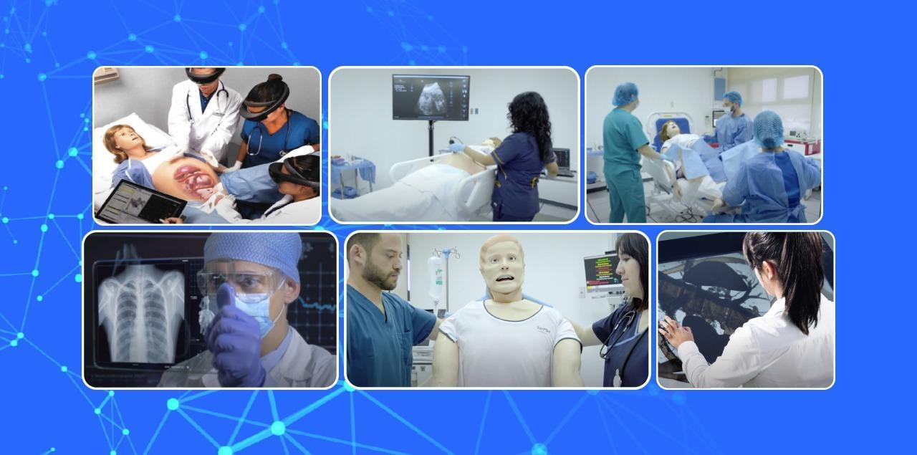

Nota. Comunidad FacMed (2020).

* 1. **Concepto de simulación**

En el siguiente video, se describe el concepto de simulación, su uso y su importancia, obsérvelo:

|  |
| --- |
| Motion graphics  CF01_1_1_Concepto simulación |

**Tipos de simuladores**

La clasificación, o tipos de simuladores, está basada no solo en su definición, sino también en características de acuerdo con sus competencias o finalidades, las cuales permiten adquirir conocimientos más objetivos y datos más fidedignos para el logro de imitar el entorno en el porcentaje más cercano de la realidad.

Los tipos pueden estar de acuerdo con las necesidades no solo de una persona, sino de comunidades o sectores y con fines específicos, como: capacitación, entrenamiento, prácticas, previsión de posibilidades, proyecciones y posibilidades; los más usados son:

* Simulador clínico médico
* Simulador de conducción
* Simulador de carreras
* Simulador de vuelos o de aviones
* Simulador de trenes
* Simulador de vida o de dinámica familiar
* Simulador de espacios o ambientes
* Simulador de negocios
* Simulador político
* Simulador de redes
* Simulador de juegos

Dentro de los procesos de enseñanza y aprendizaje, se dio la incorporación de las TIC para facilitar la adquisición de conocimientos, donde los contenidos, medios de enseñanza, recursos sociales mejoran cada vez más y se adaptan a las culturas y entornos; por ello, con el ánimo de mejorar los procesos de aprendizaje, aparece la simulación donde la necesidad de proyectar posibles realidades se requiere, pero para esto es importante el desarrollo tecnológico y personas capacitadas para no solo usar simuladores, sino para proponer, diseñar, desarrollar y probar simuladores. 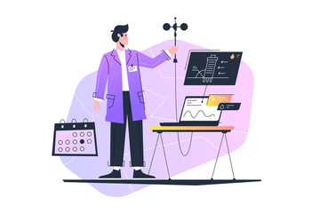

Gracias al ejercicio documental realizado con la revisión y aplicación de métodos, tanto en artículos como en revistas de simulación, especialmente las de medicina y ramas especializadas, se realiza la planificación de cómo serán organizados los escenarios simulados, su análisis, de acuerdo con las propuestas que surjan e influyen en la metodología y las experiencias adquiridas en los docentes, instructores en simulación; de igual forma, las teorías y los procesos en los modelos académicos que explican el aprendizaje con el abordaje de dicha investigación realizada desde un enfoque más sistémico, donde son integrados los elementos necesarios en los procesos formativos y su metodología.

Los siguientes son videos que ejemplifican y ayudan a complementar los conocimientos:

|  |
| --- |
| Uso de simuladores de Cloudlabs  En el siguiente video, se puede ver un tutorial para el uso de simuladores de Cloudlabs, dispuestos por el SENA en Sofia Plus para las diferentes áreas de conocimiento: |

|  |
| --- |
| Biblioteca de simuladores  En el siguiente video, se puede conocer el uso de la Biblioteca de Simuladores del SENA de las 15 áreas de conocimiento: |

* 1. **¿Qué es simulación clínica?**

Para tener claridad al respecto, antes de dar una respuesta y sabiendo ya a nivel general lo que representa la simulación, en el siguiente video, se explica lo que significa **simulación clínica**:

|  |
| --- |
| Motion graphics  CF01_1_2_Que es simulacion clinica |

Es importante aclarar que con la simulación clínica no se pretende el reemplazo de la práctica en la vida real con el paciente, antes, procura aplicar diferentes metodologías de manera organizada y con objetivos específicos para fortalecer las habilidades y prácticas de tipo motriz, y cualificar competencias que se encuentran en cada escenario médico.

Aunque es relevante atribuir que el éxito de la simulación clínica no solo se debe a la tecnología, sino también a la investigación e implementación que ejecutan los centros o instituciones que se dedican a la construcción de estos modelos. En definitiva, no solo se trata de la conformación de equipos con avanzada tecnología, sino a la enseñanza del instructor y prácticas del aprendiz.

Partiendo de lo anterior, el siguiente esquema menciona el ciclo de la simulación clínica:

**Figura 6**

*Ciclo simulación clínica*



Nota. SENA (2022).

Ahora, observe en la siguiente tabla los beneficios y limitaciones que pueden presentar los procesos de simulación clínica:

**Tabla 1**

*Beneficios/Limitaciones*

|  |  |
| --- | --- |
| Beneficios | Limitaciones |
| No sustituye escenarios clínicos reales. | Grupos pequeños para mayor interacción. |
| Similitud en patologías y signos del paciente. | Acceder a más datos del paciente. |
| Puede equivocarse en varias oportunidades, sin repercusión real. | Exceso de seguridad frente a procedimientos a ejecutar. |
| Disminuye las emociones de miedo a equivocarse. | No percibir en su paciente estados como ansiedad o estrés causados por su patología. |
| Desarrollo de habilidades comunicativas. | Actualización constante de los programas simulados. |
| Destrezas en campos de difícil acceso. | Acceso por costos de simuladores o mantenimiento de los mismos. |
| Reflexión de su praxis y *feedback.* | Falta de entrenamiento a instructores en manejo de simuladores. |
| Registros guardados. | Constantes vitales no programadas. |
| Tiempos cortos para su aprendizaje. | Tiempos extensos para el aprendizaje. |

Nota. SENA (2022).

|  |
| --- |
| Diccionario de simulación en salud  En el siguiente documento de la entidad The Society for Simulation in Healthcare (SSH), podrá consultar los términos más usados en simulación en salud, donde podrá contextualizarse de manera más clara sobre los conceptos y definiciones encontradas en la formación para esta área del conocimiento. |

1. **Teorías de la simulación clínica**

A continuación, se expone la evolución que han tenido los procesos de aprendizaje para llegar finalmente a las teorías de simulación clínica:

|  |
| --- |
| Slider  CF01_2_Evolucion teorias |

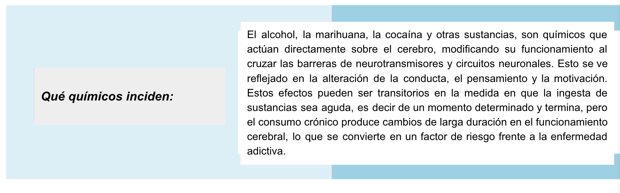

Los estudios actuales encontrados en la neurociencia y la aplicación de habilidades con base en teorías y modelos de aprendizaje son dirigidos a docentes e instructores con el fin de mejorar las actividades didácticas en el ambiente de formación; además de la aplicación de nuevas metodologías en la enseñanza y el aprendizaje, permitiendo un acercamiento de los diversos estilos de aprendizaje en estudiantes o aprendices, como también suelen conocerse, valorando, de acuerdo con su nivel de apropiación, el conocimiento, sus destrezas y conocimientos previos en aspectos como el cognitivo, que interviene durante el proceso, y su estimulación en la producción de nuevas ideas o estrategias ante posibles escenarios o eventos clínicos que necesiten una solución.



Se ha evidenciado la importancia en la relación que existe entre las emociones y el aprendizaje significativo, el cual, con la aplicación de procesos de innovación, estimula de manera significativa el aprendizaje e integra otras herramientas o elementos, como la tecnología, con estrategias del aprendizaje virtual en ambientes simulados. Teniendo en cuenta que la era de la transformación digital es parte de las tendencias en la actualidad, el aprendizaje y sus modelos basados en teorías del aprendizaje están inmersos en la capacidad de mejorar técnicas educativas con la aplicación de las TIC, todos encontrados en escenarios virtuales que imitan la realidad.

Sabiendo lo anterior, observe de manera estructurada un detalle al respecto de las teorías del aprendizaje:

**Figura 7**

*Mapa mental teorías del aprendizaje*



Nota. Puga y Torres (2014).

A continuación, se hará una explicación de las teorías del aprendizaje más usadas y que vienen siendo tomadas en cuenta en las prácticas pedagógicas con técnicas y estrategias para facilitar el aprendizaje:

|  |
| --- |
| Slider  CF01_2_Teorias_aprendizaje |

Ahora, observe, a través del siguiente esquema, una especificación al respecto de las teorías, teniendo en cuenta la información vista y sus derivados:

**Figura 8**

*Cuadro sinóptico de teorías* 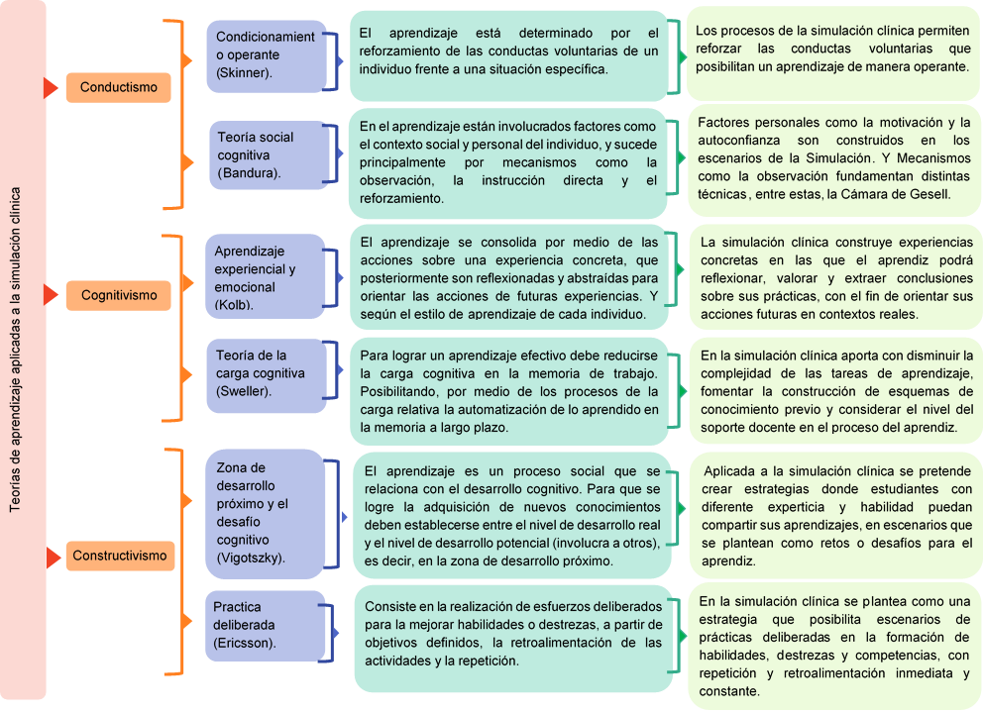

Nota. SENA (2022).

|  |
| --- |
| Teorías para inserción curricular de simulación clínica  En el siguiente documento de la Universidad del Desarrollo, puede consultar las teorías para inserción curricular de simulación clínica, donde, a manera de conclusión, se encuentra no solo cuáles son las teorías basadas en modelos de aprendizaje, sino además las etapas y niveles que las integran. |

**2.1 Teoría social cognitiva (*Bandura*)**

Para Albert Bandura el aprendizaje es un proceso cognitivo en el que intervienen factores asociados al contexto social y personal del individuo. Este se logra por medio de la observación y la modelización de las experiencias que una persona vive a diario en su entorno, reflexionando y evaluando la compensación de reproducir o no la conducta aprendida. A diferencia de las teorías conductuales anteriores, el individuo logra la consolidación de un aprendizaje independientemente del esfuerzo deliberado; por el contrario, puede generarse de manera independiente por medio de la observación, a esta capacidad se le denomina aprendizaje vicario. De hecho, en el proceso de aprendizaje, son cinco las capacidades básicas de cualquier individuo al aprender:

**Figura 9**

*Capacidades básicas del aprendizaje*



Nota. SENA (2022).

De esta manera, en el proceso de aprendizaje, un individuo puede prever, ensayar simbólicamente y aprender vicariamente antes de ejecutar las acciones aprendidas. Simultáneamente, autoevalúa las consecuencias de las acciones para así autorregular sus acciones. En este sentido, el individuo logra construir mayor confianza y autoeficacia en el desarrollo de diversas tareas, lo que influirá positivamente en el interés y la motivación del aprendiz a la hora de afrontar nuevos desafíos.

Los aportes de la teoría de Bandura a la simulación clínica son:

* La priorización de la observación.
* La modelización en escenarios controlados y en vivo.

Como sucede con la técnica de la cámara de Gesell y la posterior retroalimentación y autoevaluación del aprendiz frente a las acciones aprendidas, las cuales estimulan la adquisición de competencias, habilidades y destrezas.

**Figura 10**

*Cámara de Gesell*

*​​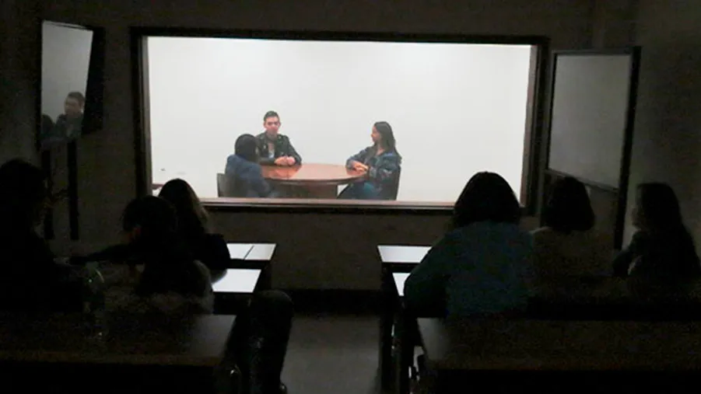*

Nota. Universidad Manuela Beltrán (s. f.).

Además, la práctica simulada permite al aprendiz evidenciar en términos de eficacia sus acciones y generar autoconfianza, para enfrentarse con experticia a contextos clínicos reales.

**2.2 Teoría de carga cognitiva (Sweller)**

La teoría de la carga cognitiva de John Sweller establece que el aprendizaje efectivo se logra cuando se reduce la carga cognitiva intrínseca y extrínseca. La primera está relacionada con aspectos de la actividad de aprendizaje mismo, como su complejidad y la experiencia del aprendiz; en cambio, la segunda se asocia con los elementos de diseño de la actividad y elementos contextuales que generan entorpecimiento en los procesos de aprendizaje. Ambas cargas son sumativas y se deben minimizar para permitir un espacio a la carga relevante o germinal, la cual se encarga de los procesos operativos para consolidar el aprendizaje en la memoria a largo plazo.

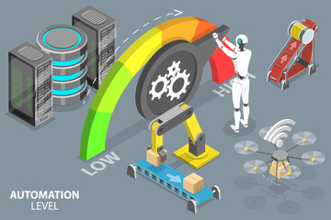

Aunque la carga germinal también es aditiva en el proceso cognitivo total, esta es la que facilitará la elaboración de generalidades y abstracciones que vinculen los nuevos aprendizajes a los esquemas previos.

En resumen, si la carga cognitiva total excede la capacidad de la memoria de trabajo, el aprendiz tendrá dificultades para aprender; en cambio, si logra que la carga cognitiva sea mínima, que haya espacio para la carga relativa, y además, que el aprendiz esté interesado en adquirir nueva información, este podrá hacerlo cuando se logre establecer una relación con sus esquemas y modelos mentales anteriores por medio de la memoria de largo plazo.

**Figura 11**

*Modelo de aprendizaje según Sweller* Nota. Elaborado con base en Andrade-Lotero (2012).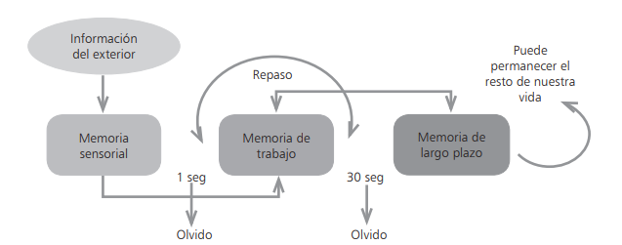

Las estrategias que se han implementado de esta teoría a la simulación clínica fomentan la división de las tareas complejas en partes sencillas y específicas, que se irán aumentando progresivamente, con el fin de no saturar la carga cognitiva total.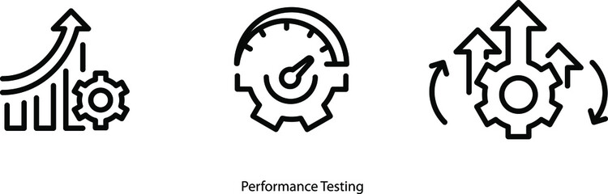

Además, plantea la necesidad de construir esquemas y modelos previos para favorecer el procesamiento de nueva información y no afectar la carga cognitiva total de los aprendices novatos. Y finalmente, prioriza el rol del acompañamiento y soporte en la figura del docente, quien debe estar presente para la retroalimentación de las actividades, pero quien también irá reduciendo su participación, de forma gradual, conforme el aprendiz adquiera nuevos conocimientos, habilidades y competencias que lo posicionen como profesional experto.

1. **Etapas para el aprendizaje**

Peter Dieckmann define un ambiente de simulación como aquel donde, al reunirse varias personas en un espacio o tiempo, pueden realizar actividades que se asemejan a la realidad en torno a un simulador. Esta práctica social tiene como fin dar cumplimiento a los objetivos propuestos para el aprendizaje.

En el siguiente video, se puede apreciar el modelo que Peter Dieckmann propone para el ambiente de simulación:

|  |
| --- |
| Motion graphics  CF01_3_Ambiente de simulacion |

Las etapas, según Peter Dieckmann, están conformadas por tres momentos: *prebriefing*, momento en el escenario y *debriefing*. Para entender mejor esta definición, a continuación encontrará la siguiente imagen:

**Figura 12**

*Diagrama etapas de simulación*

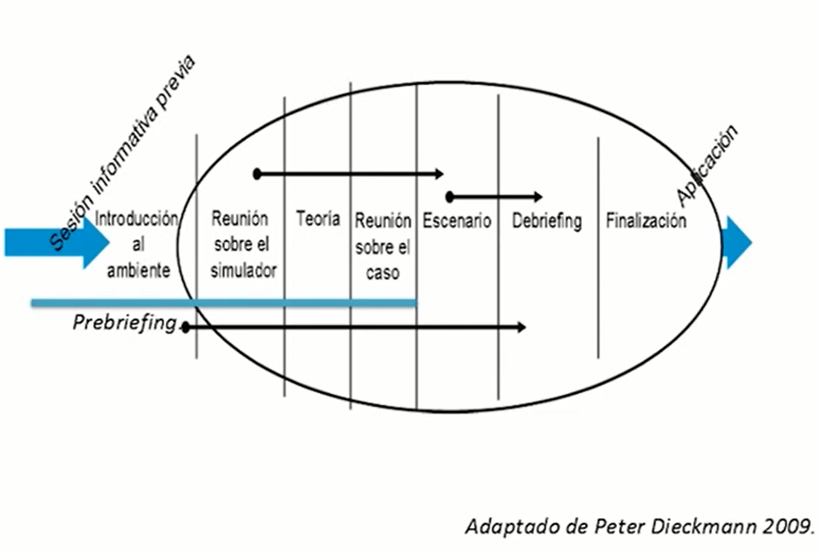

Nota. Dieckmann (s. f.).

El alcanzar y desarrollar las capacidades propias en las etapas del aprendizaje y lograr vincularlas a experiencias motrices debe permitir la exploración de las posibilidades de realizar o ejecutar una actividad donde se exprese no solo de manera verbal, sino que sus habilidades de comunicación sean diversas y se integren, siendo el caso del conocimiento corporal mediante el movimiento; además, favorecer la forma de ser consciente, de cómo es su sentir y cuáles son las formas de mostrar, por medio de su propio cuerpo, esta habilidad de comunicación, generando destrezas y dando respuesta a sus necesidades haciendo uso de cada parte del cuerpo humano.



Partiendo de lo anterior, la siguiente figura extrae las etapas del aprendizaje motor según Fitts y Posner*:*

**Figura 13**

*Teoría del aprendizaje motor*



Nota. SENA (2022).

Para finalizar, a continuación, se describen detalladamente las 3 etapas del aprendizaje motor:

|  |
| --- |
| Acordeon  CF01_3_Etapas |

**D. SÍNTESIS**

A través del siguiente mapa, podrá ver la conceptualización abordada en este componente formativo, la cual resume de manera puntual lo visto en él:

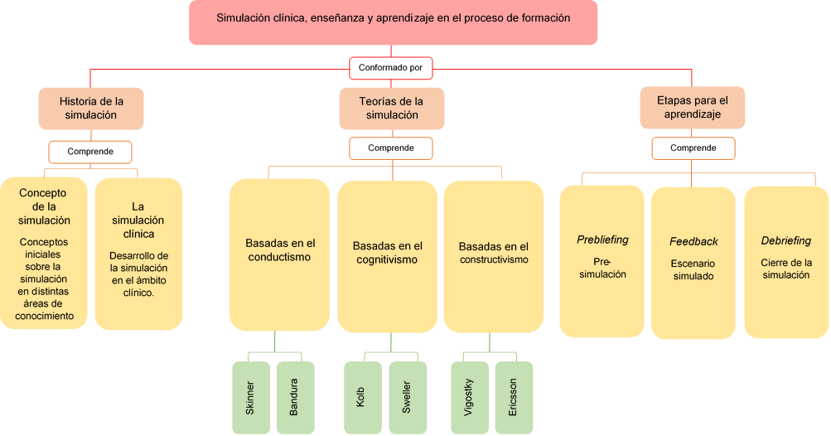

1. **ACTIVIDADES DIDÁCTICAS (Se debe incorporar mínimo 1, máximo 2)**

|  |  |
| --- | --- |
| DESCRIPCIÓN DE ACTIVIDAD DIDÁCTICA | |
| Nombre de la Actividad | Conociendo la historia de la simulación clínica |
| Objetivo de la actividad | Reconocer los aspectos claves de la historia en la evolución y sus conceptos para facilitar la apropiación de teorías y aplicación en el proceso de aprendizaje en simulación clínica. |
| Tipo de actividad sugerida | Relación de términos |
| Archivo de la actividad  (Anexo donde se describe la actividad propuesta) | Anexos / CF01_AD (Formato_5_actividad_didactica_relacionar_terminos) |

1. **MATERIAL COMPLEMENTARIO**

|  |  |  |  |
| --- | --- | --- | --- |
| Tema | Referencia APA del Material | Tipo de material  (Video, capítulo de libro, artículo, otro) | Enlace del Recurso o  Archivo del documento o material |
| 1.1 Concepto de simulación | Agency for Healthcare, Research and Quality [AHRQ]. (2016). *Diccionario de Simulación en Salud.* Fundación Garrahan. | PDF | <http://medicina.uach.cl/wp-content/uploads/2020/08/diccionario_simulacion_spanish_v1_0.pdf> |
| 1.2. ¿Qué es simulación clínica? | Universidad Tecnológica de Pereira. (2021). *Laboratorio de simulación clínica UTP* [Video]. YouTube. | Video | <https://www.youtube.com/watch?v=E6Y5hZAj4To> |
| 1.2. ¿Qué es simulación clínica? | UIC Barcelona. (2016). *Centro Integral de Simulación Avanzada | UIC Barcelona* [Video]. YouTube. | Video | <https://www.youtube.com/watch?v=XnaTqRjuKC4> |
| 2. Teorías de la simulación clínica | Armijo, S. (2021). *Teorías para la inserción curricular de la Simulación Clínica.* Universidad del Desarrollo. | PDF | <https://medicina.udd.cl/files/2021/05/C3-Teorias-para-insercion-curricular-de-simulacion-clinica.pdf> |
| 3. Etapas para el aprendizaje | Departamento de Integración de Ciencias Médicas. (2020). *Etapas de la Simulación Clínica* [Video]. YouTube. | Video | <https://www.youtube.com/watch?v=5Nng3DX3fTY> |

1. **GLOSARIO**

|  |  |
| --- | --- |
| TÉRMINO | SIGNIFICADO |
| Aprendizaje: | proceso a través del cual el comportamiento y la conducta son alterados o desarrollados por medio de la práctica y la experiencia. |
| Atención: | servicios recibidos por los individuos o las poblaciones para promover y mantener la salud. |
| Escenario: | descripción de simulación que incluye metas, objetivos, puntos de *debriefing*, descripción narrativa de la simulación clínica, requisitos de personal, configuración de la sala de simulación, simuladores, operación del simulador e instrucciones. |
| Escenario clínico: | plan esperado del potencial desarrollo de eventos en una experiencia clínica simulada. Incluye el contexto para la simulación (salas hospitalarias, salas de urgencias, reanimación, consultorios, etc.). |
| Fidelidad: | grado en que la simulación replica el evento real y/o lugar de trabajo. Esto incluye elementos físicos, psicológicos y ambientales. |
| Guía en simulación: | una recomendación sobre las cualidades para la fidelidad en simulación, la validez en simulación, el programa de simulación o la evaluación formativa o sumativa. |
| Metodología: | conjunto de procedimientos que siguen en una investigación científica, estudio o una exposición doctrinal. |
| Modalidad: | referente al o los tipos de simulación que se usan como parte de la actividad de simulación, por ejemplo, entrenadores de habilidades, simulación basada en maniquí, computadoras, realidad virtual, etc. |
| Modelo interactivo: | simulador de situación, práctica o conjunto de acciones que varía de acuerdo con la participación humana. |
| Realidad Virtual: | uso de la tecnología informática para crear un mundo tridimensional interactivo en el que los objetos tienen una sensación de presencia espacial; ambiente/entorno virtual y mundo virtual son sinónimos de realidad virtual. |
| Simulación: | proviene del latín *simulare*, y significa "representar algo, fingiendo o imitando lo que no es". |
| Simulación en salud: | técnica que crea una situación o ambiente para permitir que las personas experimenten una representación de un evento de atención en salud real, con el propósito de practicar, aprender y evaluar. |
| Riesgo: | contingencia o proximidad de un daño o peligro. |

1. **REFERENCIAS BIBLIOGRÁFICAS**

Andrade-Lotero, L. (2012). Teoría de la carga cognitiva, diseño multimedia y aprendizaje: un estado del arte. *Magis. Revista Internacional de Investigación en Educación, 5*(10), p. 75-92. <https://www.redalyc.org/pdf/2810/281024896005.pdf>

# Armijo, S. (2021). *Teorías para la inserción curricular de la Simulación Clínica.* Universidad del Desarrollo.<https://medicina.udd.cl/files/2021/05/C3-Teorias-para-insercion-curricular-de-simulacion-clinica.pdf>

Cabacas, T. (2013). *Historia del fórceps de Obstetricia*. Blog de Tomás Cabacas*.* <http://tomascabacas.com/historia-del-forceps-de-obstetricia/>

Comunidad FacMed. (2020). *SIMex 2020: Acreditación y certificación en simulación clínica para la seguridad del paciente.* Gaceta Facultad de Medicina.<https://gaceta.facmed.unam.mx/index.php/2020/11/23/simex-2020-acreditacion-y-certificacion-en-simulacion-clinica-para-la-seguridad-del-paciente/>

Dieckmann, P. (s. f.). *Simulation is more than Technology – The Simulation Setting*. Danish Institute for Medical Simulation. <https://laerdalcdn.blob.core.windows.net/downloads/f1199/AEVMXBWM/Simulation-is-spreading-around-the-world---FINAL-WEB-Version-LA-Brazil.pdf>

Digital Museums Canada. (s. f.). *Mrs. Chase: A Model Patient*. Community Stories. <https://www.communitystories.ca/v2/womens-college-nursing_ecole-infirmieres-womens-college/story/the-preclinical-term-the-probies/>

Grange, J. (2013). *El encanto de la mujer más besada de la historia.* BBC News Mundo. <https://www.bbc.com/mundo/noticias/2013/10/131023_mujer_besada_resusci_anne_finde>

Herrejón, P. (s. f.). *Simulación*. Timetoast. <https://www.timetoast.com/timelines/simulacion-01d9262b-e5a0-4c49-b4ef-14c01071d343>

Neri-Vela, R. (2017). *El origen del uso de simuladores en Medicina*. Primer Encuentro Internacional de Simulación | Simex 2017. <https://www.medigraphic.com/pdfs/facmed/un-2017/uns171c.pdf>

Psiqueviva. (s. f.). *Teoría cognitivo-social de Albert Bandura.* <https://psiqueviva.com/teoria-cognitivo-social-de-albert-bandura/>

Puga, M. y Torres, C. (2014). Perspectiva Andragógica de la Simulación Clínica. *Revista Ciencia Unemi, 7*(12), p. 37-46.<https://www.redalyc.org/pdf/5826/582663859006.pdf>

Rodríguez, D. (2021). *Definición de Simulación.* ConceptoDefinición. <https://conceptodefinicion.de/simulacion/>

Smith, C. y Peng, Y. (2021). La evolución y el papel de la simulación en la enseñanza de la medicina. *APSF Boletín Informativo, 4*(2), p. 85-87.<https://www.apsf.org/es/article/la-evolucion-y-el-papel-de-la-simulacion-en-la-ensenanza-de-la-medicina/>

Universidad Manuela Beltrán. (s. f.). *La Cámara de Gesell.* ​​<https://umb.edu.co/programa/camara-de-gesell/>

Vigotsky, L. (1978). *El desarrollo de los procesos psicológicos superiores.* Editorial Crítica. <https://www.bibliopsi.org/docs/carreras/obligatorias/CFP/educacional/erausquin/Unidad%202/Vigotsky%20-%20el%20desarrollo%20de%20los%20p.%20cap%204.pdf>

Zeigen Microscopios. (2021). *Los simuladores médicos: ¿Cuál es su historia?* Zeigen. <https://www.zeigenmx.com/los-simuladores-m%C3%A9dicos-cu%C3%A1l-es-su-historia>

1. **CONTROL DEL DOCUMENTO**

|  |  |  |  |  |
| --- | --- | --- | --- | --- |
|  | Nombre | Cargo | Dependencia | Fecha |
| Autor(es) | Efraín Gómez Matamoros | Experto Temático | Regional Distrito Capital - Centro de Formación de Talento Humano en Salud | Octubre de 2022 |
| Claudia Milena Hernández Naranjo | Diseñadora Instruccional | Regional Distrito Capital - Centro de Gestión Industrial. | Octubre de 2022 |
| Andrés Felipe Velandia Espitia | Asesor Metodológico | Regional Distrito Capital - Centro de Diseño y Metrología | Octubre de 2022 |
| Rafael Neftalí Lizcano Reyes | Responsable Equipo Desarrollo Curricular | Regional Santander - Centro Industrial del Diseño y la Manufactura. | Octubre de 2022 |
| Darío González | Corrector de Estilo | Regional Distrito Capital - Centro de Diseño y Metrología | Noviembre de 2022 |

1. **CONTROL DE CAMBIOS**

**(Diligenciar únicamente si realiza ajustes a la Unidad Temática)**

|  |  |  |  |  |  |
| --- | --- | --- | --- | --- | --- |
|  | Nombre | Cargo | Dependencia | Fecha | Razón del cambio |
| Autor(es) |  |  |  |  |  |